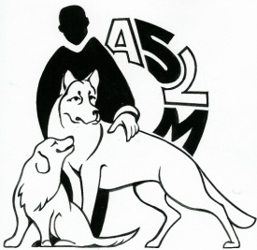

ASLM CANNES Section Canine
Terrain : Parc St Cassien
783 Avenue Gaston de Fontmichel
06210 MANDELIEU
DSV N° 76 2002

Mandelieu, le 04 Juin 2026

Madame, Monsieur le(la) Président(e),

Nous avons le plaisir de vous annoncer que nous avons programmé notre Concours d’Obéissance
les 28 et 29 Novembre 2026 sur notre terrain à Mandelieu.
Madame Pascale LAPEYRE a accepté de juger ce concours.

Selon le nombre de concurrents, l’appel est prévu à 7 h 30 samedi et dimanche.
Merci de bien remplir votre feuille d’engagement
afin de vous tenir informés de toute évolution du programme.

Les CSAU, Brevet, 1 et 2 sont prévus pour le samedi et les 3 le dimanche.
La clôture des inscriptions est fixée au 31 Octobre 2026.

Vos feuilles d’engagement remplies et signées du Président, accompagnées de 3 étiquettes
et du règlement de 18 € par concurrent et par épreuve, 30 € pour CSAU et Brevet, doivent être envoyées à :

Monsieur FILSKOV Frank
950 Route de la Roquette
06370 MOUANS SARTOUX
Tél : 06.13.30.70.90
Email : contact@aslmcanine.fr

Merci de vous munir du carnet de vaccinations car un contrôle vétérinaire sera effectué.

Une buvette est prévue et la restauration sur place est envisagée selon les normes sanitaires qui seront en vigueur.

Je vous prie d’agréer, Cher(e) Président(e), nos sentiments cynophiles.

